Felhasználói útmutató (vizuális segédlettel)

1. Bejelentkezés és fiókkezelés
1.1 Bejelentkezés és Regisztráció
Kattints a jobb felső sarokban található Fiókom ikonra. A felugró ablakban megadhatod a bejelentkezési adataidat, vagy átválthatsz regisztrációra, ha még nincs fiókod.
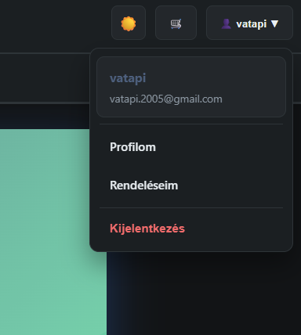
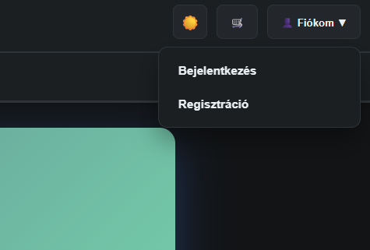
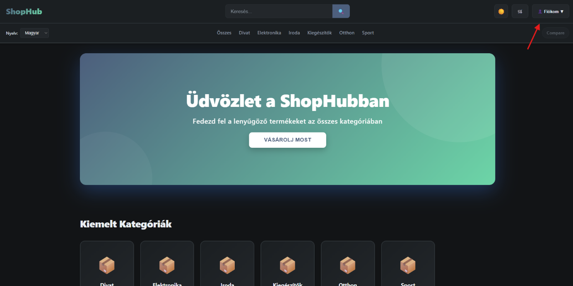
1.2 Profil szerkesztése
A Profilom oldalon a "Szerkesztés" gombra kattintva módosíthatod személyes adataidat, jelszavadat vagy tölthetsz fel új avatart.
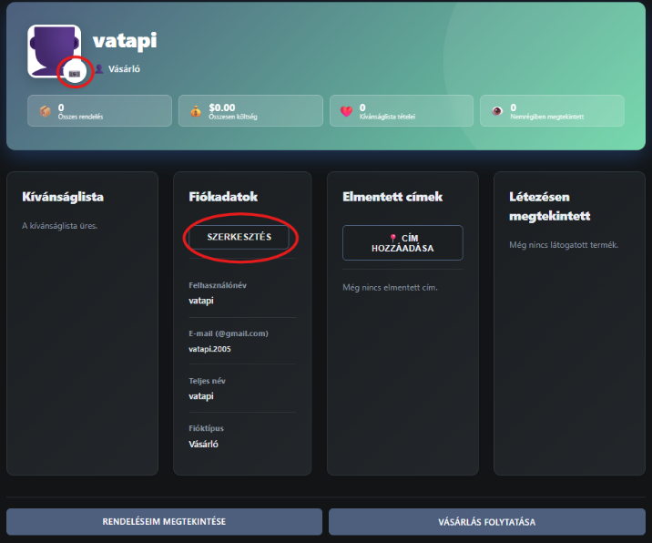
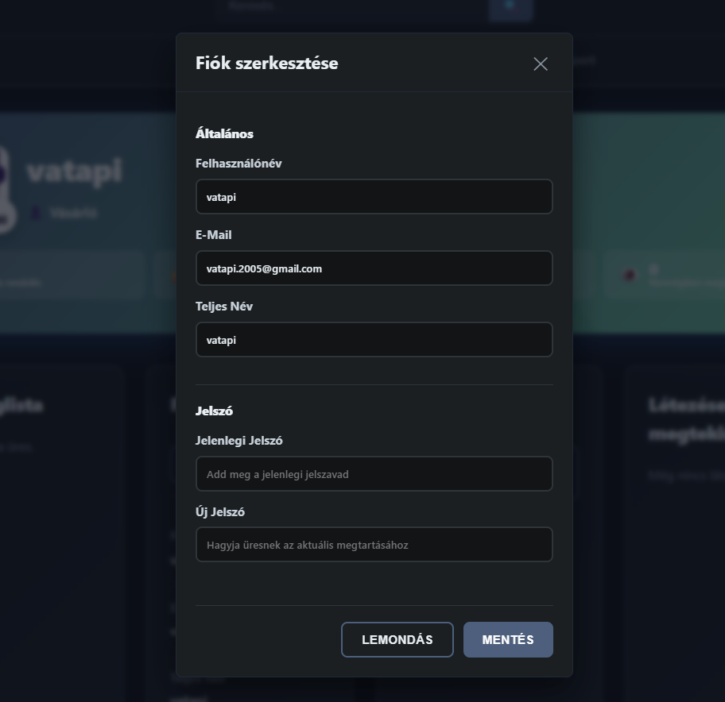

2. Termékek böngészése és keresése
A főoldalon kiemelt kategóriák találhatók. A navbarban lévő keresővel azonnal szűrheted a kínálatot. A találati listában a bal oldali sáv segítségével ár és kategória szerint finomíthatod a keresést.
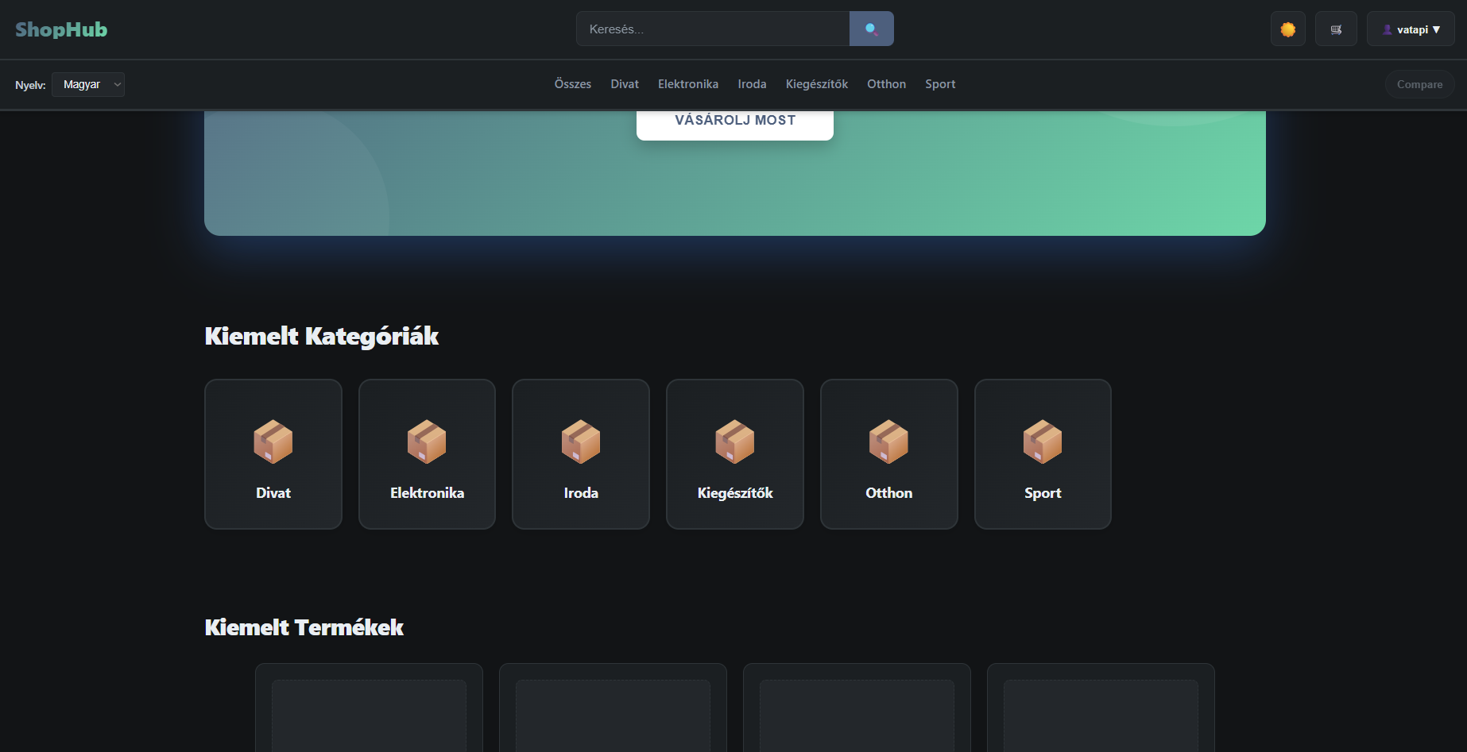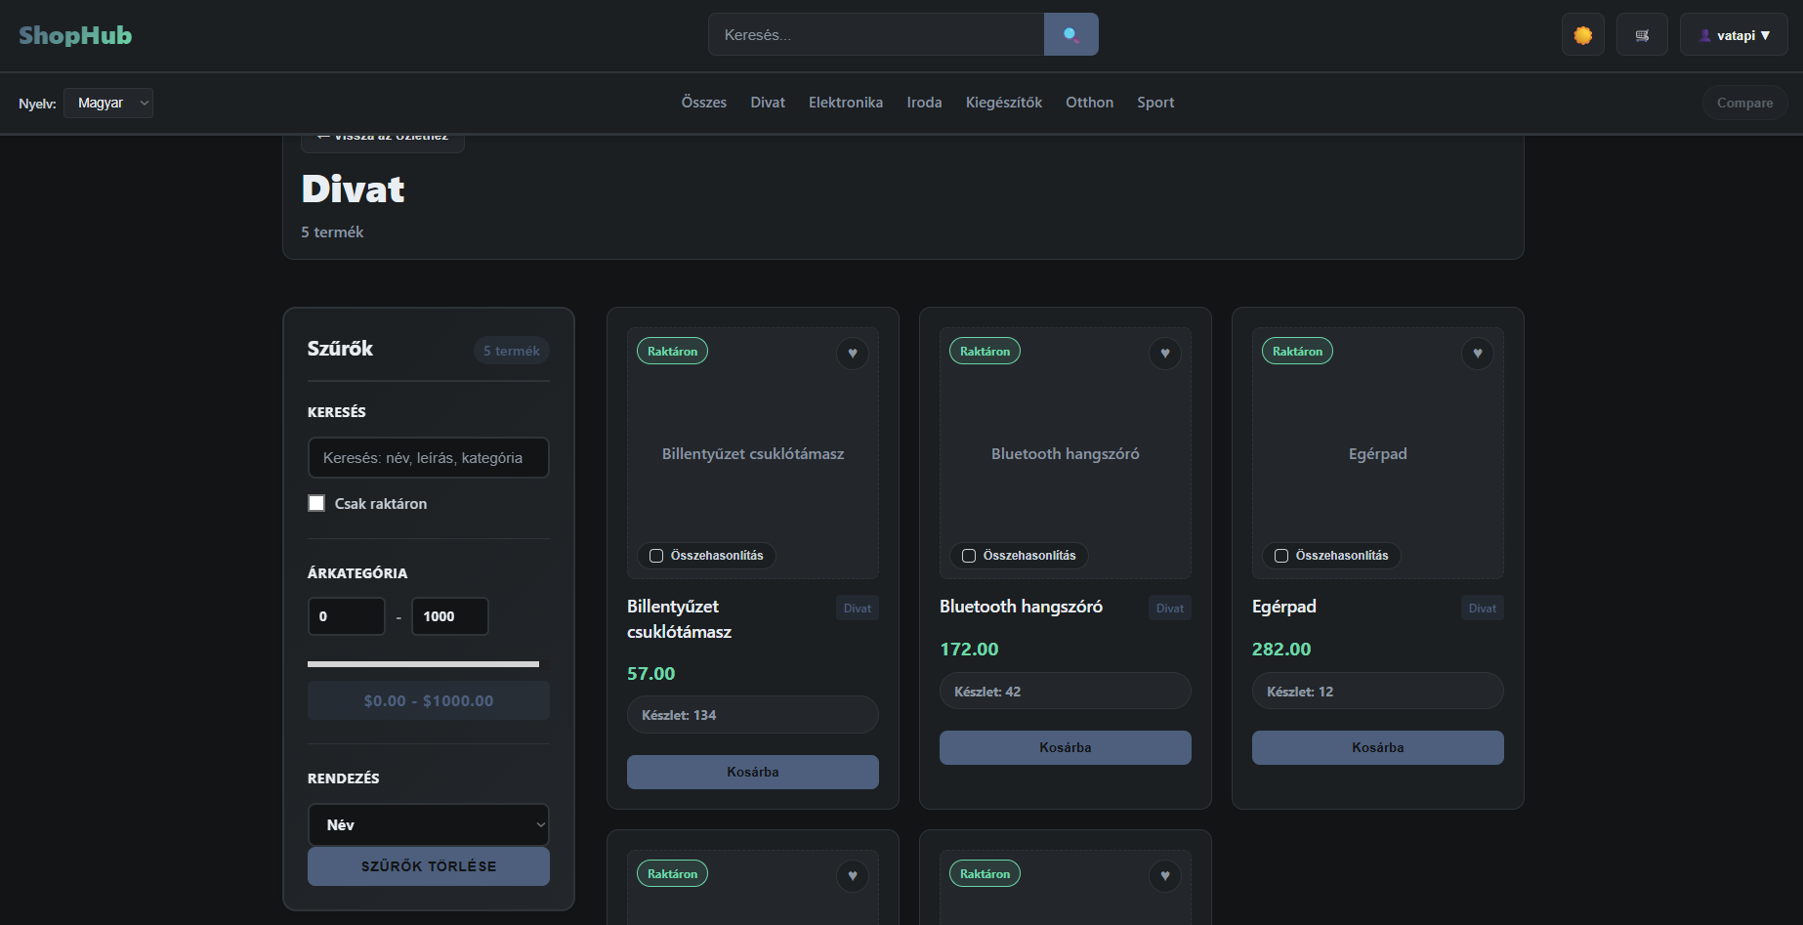

3. Kosár és rendelés menete
3.1 Kosár kezelése
A kosár ikonra kattintva bármikor ellenőrizheted a tartalmát, módosíthatod a darabszámokat vagy törölheted a tételeket a Kuka ikonra kattintva.
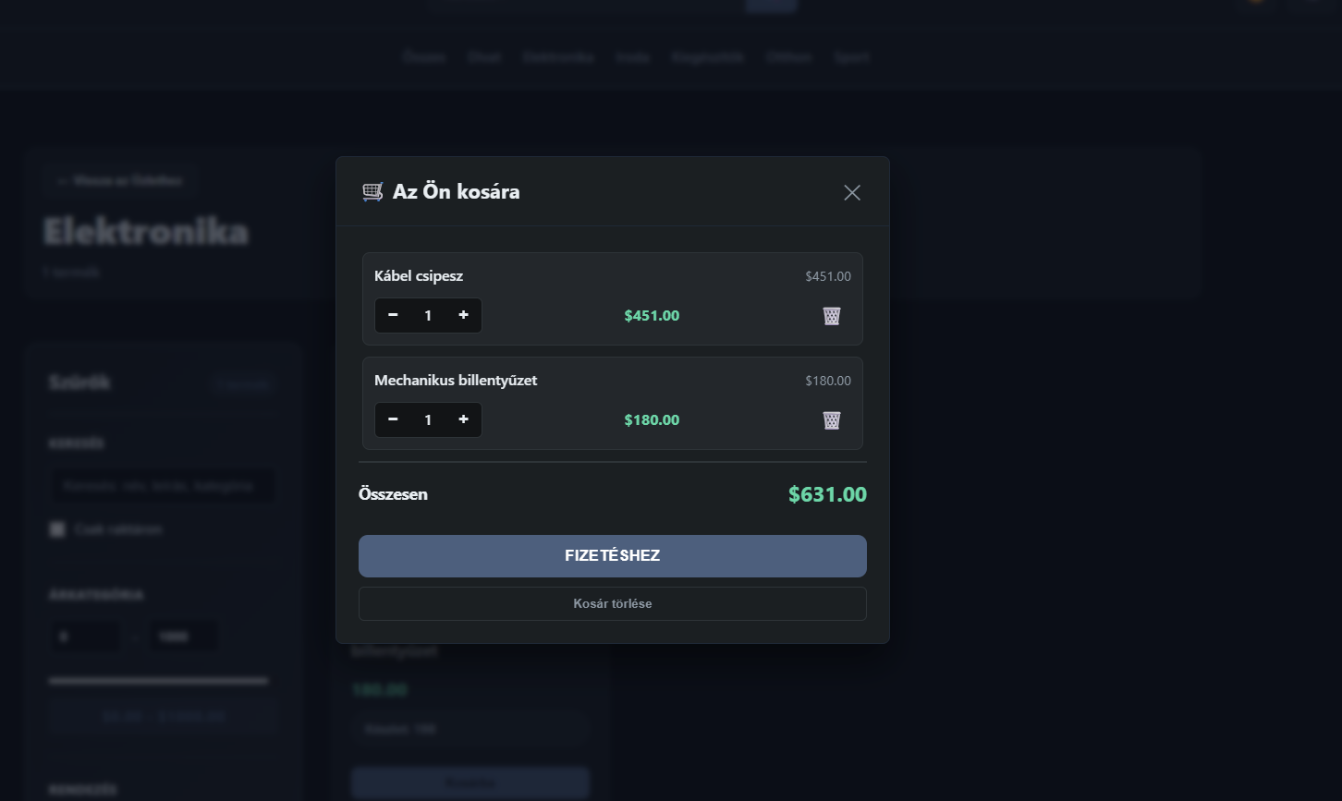
3.2 Checkout (Pénztár)
A pénztár folyamatban válaszd ki a számodra legmegfelelőbb futárszolgálatot. Ha be vagy jelentkezve, a rendszer felkínálja a korábban mentett címeidet.
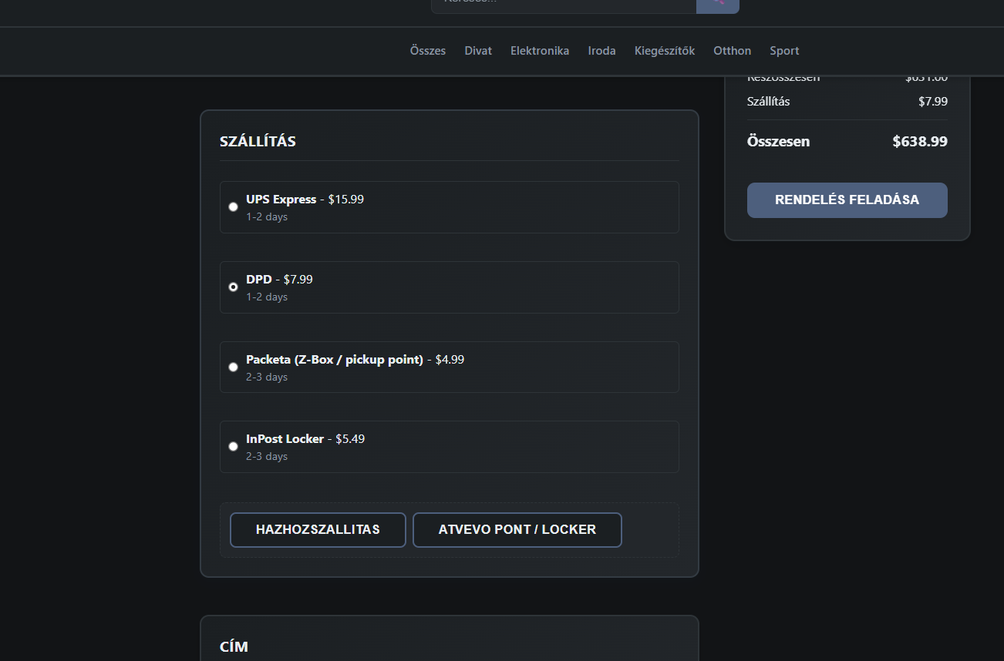

4. Adminisztrációs funkciók (Csak Adminoknak)
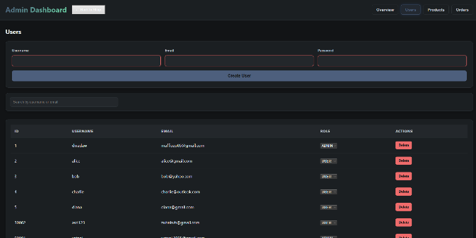
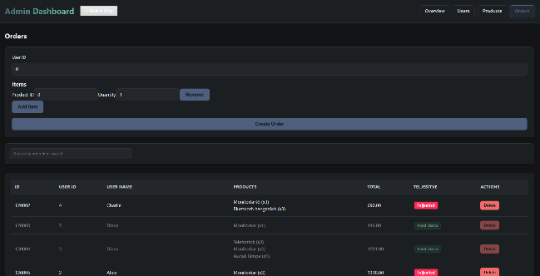
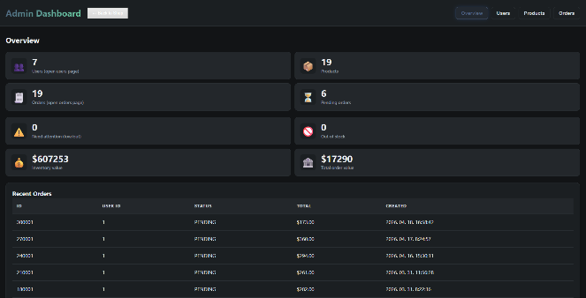
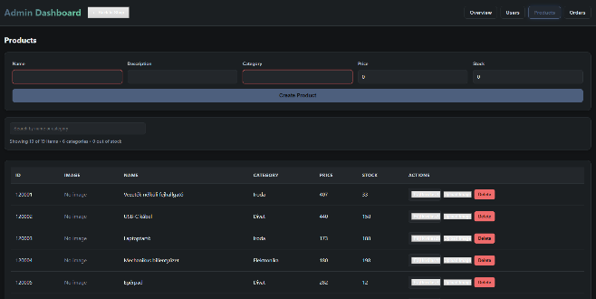
Az /admin útvonalon elérhető felületen a Products fül alatt kezelheted a készletet, az Orders fülön pedig a beérkező rendelések állapotát válthatod "Teljesítve" státuszra. A Useres fülön törölhetsz vagy változtathatod meg a felhasználók státuszát. Overview fülön egy rövid statisztika található a termékekről.

